Łódź, 23 kwietnia 2019
Informacja prasowa
Yomato Sushi najlepszą restauracją azjatycką w Krakowie
Gdzie w Krakowie zjeść najlepszy ramen, sushi i bułeczki bao z szarpaną kaczką? Platforma PizzaPortal.pl na podstawie opinii zamawiających, wybrała najlepsze restauracje azjatyckie w Krakowie.
Japońskie smaki pod Wawelem
Korzystający z PizzaPortal.pl zdecydowali, że najlepsze restauracje azjatyckie w Krakowie to: Yamato Sushi i lokale sieci Phuong Dong przy ulicach Lea i Bojki. Przy tworzeniu rankingu pod uwagę wzięto średnie ogólne oceny zamówień, ich jakość oraz realizację dostawy. Dodatkowo uwzględniono wskaźnik lojalności klientów danej restauracji.
Kuchnia azjatycka na podium
Polacy uwielbiają pizzę – aż 61 proc. zamawiających wybiera ten włoski przysmak. Na drugim miejscu znajdują się dania kuchni amerykańskiej i burgery (22 proc.), a na trzecim kuchnia azjatycka i sushi (8 proc.).
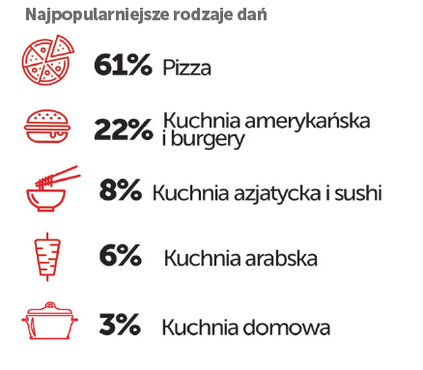
Źródło: Raport PizzaPortal.pl o rynku dostaw jedzenia w Polsce 2018 r.
Podobnie wygląda sytuacja w województwie małopolskim. Pizza jest najczęściej zamawianym daniem i stanowi 68 proc. wszystkich zamówień. Tuż za nią znajdują się kuchnia amerykańska i burgery (19 proc.), a na trzecim miejscu kuchnia azjatycka oraz sushi (9 proc.).
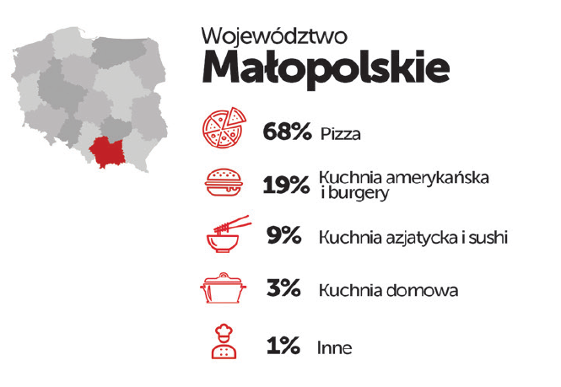
Źródło: Raport PizzaPortal.pl o rynku dostaw jedzenia w Polsce 2018 r.

***
PizzaPortal.pl jest pierwszym w Polsce serwisem umożliwiającym zamawianie jedzenia online. Działa na rynku od 2010 roku i skupia oferty blisko 4000 restauracji z ponad 300 miast w całym kraju.

Kontakt dla mediów:

Paulina Stępień, Paulina.Stepien@38pr.pl, tel. 505-313-324
Martyna Solińska, Martyna.Solinska@38pr.pl, tel. 502-690-101

